# 软件详细设计

**软件工程海星队**

**专业： 智能科学与技术**

**班级： 1602051**

**老师： 林杰**

**学生： 16020510018 李伟哲**

**16020510022 张洋**

**16020510033 郭项龙**

**16020510036 王浩**

**16020510067 赵然**

下面即是软件详细设计说明书，对概要设计的进一步细化，一由各部分的担当人员，依据概要设计分别完成，然后再集成，是具体的实现细节。理论上要求可以据此编码。

## 程序流程图：

开始

归类标记

计算像素点属性

读入图像数据

多层卷积池化计算

输入第一批参数

计算Feature Map

RCNN网络计算

ROIPOOLING计算

目标分类和位置再回归

N

遍历结束

标记

Y

输出处理后的图像

结束

## **主要算法介绍：**

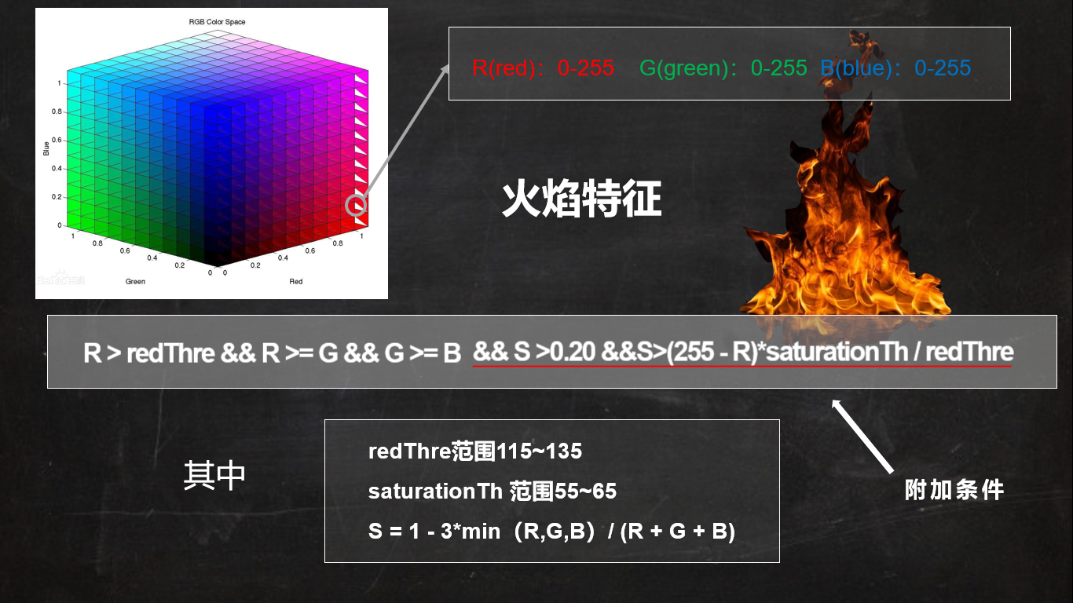

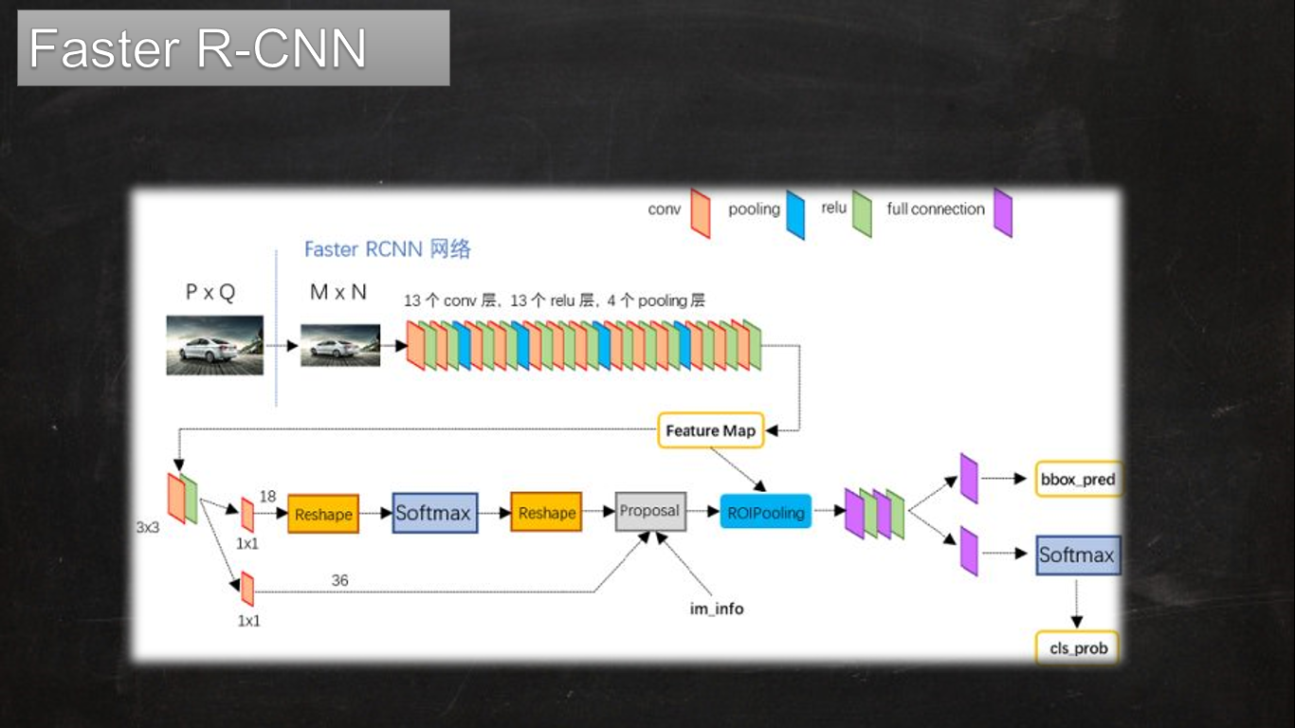

## **用户界面设计：**

我们的软件对用户界面要求实用、高效、简洁、绝对可靠，对美观程度反而没有要求。因此我们设计了下面的GUI：

